


ORGANIZZAZIONE:
Coordinamento per l’Educazione Fisica e Sportiva di Crotone
Tel. : 0962/963605 – Fax:0962/969176
E-mail: ufficio@educazionefisicakr.it
www.educazionefisicakr.it


Ministero dell’Istruzione, Università e Ricerca
Ufficio Scolastico Provinciale di Crotone
Coordinamento per l’Educazione Fisica e Sportiva di Crotone
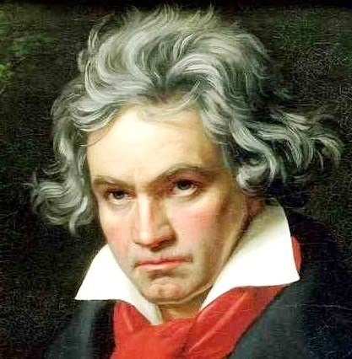
Società Beethoven A.C.A.M.
Crotone

Auguri di Natale





Sabato 20 Dicembre 2008
Chiesa dell’Immacolata – Crotone
Inizio ore 19,00

Vorrei inviare un pensiero di incoraggiamento e un augurio di solidarietà

perché in questo giorno di speranza un raggio di luce porti:

gioia dove c'è dolore,

salute dove c'è malattia,

amore dove c'è odio

e tanto calore in fondo al vostro cuore..... Buon Natale

La S.V.
è invitata a partecipare

Dott. Antonio Blandino

PROGRAMMA

S.Zimarino Ninna nanna a Gesù bambino

Tema popolare inglese Adeste Fideles

J.Strauss Jokey Polka

S.Alfonso Quando nascette ninno

J.Strauss Pizzicato Polka

Canto dell’Alta Slesia Ninna nanna di Maria

J.Strauss Sul bel Danubio blu

J.Adam Cantico di Natale

Autori vari Buon Natale dal mondo



